DACHÓWKA BITUMICZNA – GONT

1. Zastosowanie

Przeznaczone są do krycia dachów o nachyleniu od 15-75 o w budownictwie indywidualnym, obiektach stylowych, wypoczynkowych a także przemysłowych.
Posiadają następujące zalety:
- Zapewniają dużą estetykę pokrycia dachowego w wyniku zastosowania różnobarwnych posypek, oraz różnych kształtów,
- Są trwałe nie wymagają renowacji i napraw,
- Pokrycie dachowe może być wykonane samodzielnie bez specjalistycznego przygotowania zawodowego i bez stosowania specjalistycznych narzędzi i sprzętu,
- Stanowią małe obciążenie dla konstrukcji dachowej (ok. 15kg/m2)
- Modułowa budowa gontów sprawia, że pokrycie dachowe staje się niewrażliwe na ruchy podłoża
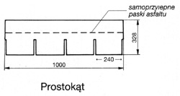
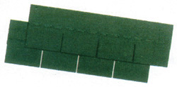
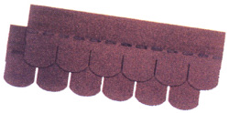
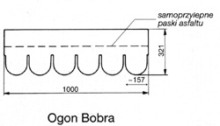

2. Przygotowanie podłoża

Podłoże może być wykonane z desek lub innego materiału (np. sklejki) umożliwiającego wbijanie gwoździ. Deski użyte do wykonania podłoża winny mieć szerokość w granicach 10-13,5 cm,. Na tak wykonanym podłożu można ułożyć jedną warstwę papy podkładowej. W przypadku kiedy pochylenie dachu jest bardzo małe (10-180) pokrycie dachu jedną warstwą papy podkładowej jest niezbędne. Po wykonaniu deskowania wykonujemy wszystkie przewidziane obróbki blacharskie
(tj. rynny, obróbki kominów, wywietrzniki itp.)
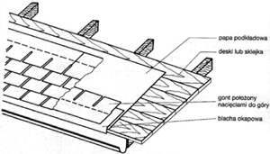
Układanie gontów papowych powinno być ostatnią czynnością na dachu.

3. Sposób układania gontów papowych

Krycie gontami rozpoczynamy od okapu mocując wzdłuż niego gonty ułożone wybrzuszeniami
ku górze, lub pas papy o szerokości nie mniejszej niż szerokość gonta.Odwrócone gonty mocujemy do podłoża przybijając je ocynkowanymi gwoździami papowymi. Pierwszą warstwę gontów układa się tak, aby dolna krawędź wybrzuszeń pokrywała się z dolną krawędzią pasa papy lub gontów ułożonych wybrzuszeniami ku górze. Sąsiadujące gonty układa się na styk. Drugą i każdą następną warstwę gontów układa się wybrzuszeniami do dołu w ten sposób, aby poszczególne moduły gonta były przesunięte o połowę podziałki, tworząc efekt mijania się gontów. Gonty należy układać w ten sposób, aby wierzchołki wybrzuszeń przykrywały gwoździe mocujące warstwę poprzednią i pokrywały się z górną krawędzią wycięcia międzymodułowego. W warunkach narażenia na działanie silnych wiatrów wskazane jest dodatkowe podklejanie gontów lepikiem asfaltowym na gorąco naniesionym na spodnią stronę ich wybrzuszeń. Działanie promieni słonecznych spowoduje przyklejenie się wybrzuszeń zabezpieczając je przed podrywaniem przez wiatr.

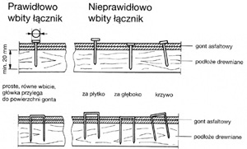
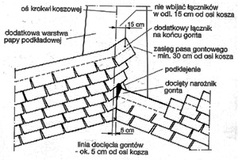
Kosz kształtuje się układając pasy gontów na zakładke.Wzdłuż osi krawędzi koszowej układa się na warstwie podkładowej dodatkową warstwę papy asfaltowej podkładowej lub innej membrany szerokości ok. 1m. Układanie rozpoczyna się analogicznie jak na połaci dachowej od ułozenia gontów wycięciami do góry.

4. Czynności wykończeniowe.

Prace wykończeniowe wykonuje się pojedynczymi modułami wyciętymi z gontów papowych w sposób pokazany na rysunkach.
W przypadku kiedy podłoże połaci dachowej nie jest zabezpieczone warstwa papy podkładowej,
w celu wyeliminowania ewentualnych przecieków kalenice, naroża i kosze zlewowe należy zabezpieczyć pasem papy podkładowej o szerokości min.50 cm w sposób podany na rysunkach podglądowych.
Do wykonania obróbki jednego metra bieżącego kosza zlewowego, kalenicy lub naroża należy wyciąć 10 szt. pojedynczych modułów gonta.
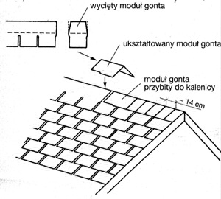
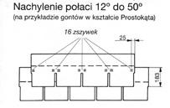
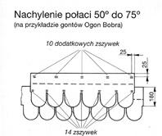
PARAMETRY:
Długość (EN 544): 1000 mm(+/-3)
Szerokość (EN 544): 336 mm(+/-3)
Ciężar (nachylenie>25°): +/- 10,9 kg/m2
Maksymalne pokrycie z paczki: 3 m2
Gonty/paczka: 21
Paczki/paleta: 48
Przyczepność granulatu ( EN 12039): max 1,2 g
Naprężenie wzdłuż* (EN 12311-1): 1000 N/50 mm
Naprężenie wszerz* (EN 12311-1): 700 N/50 mm
Rozciągliwość wzdłuż* (EN 12311-1): 3 %
Rozciągliwość wszerz* (EN 12311-1): 3 %
Odporność na rozdarcie przez gwoździe* (EN 12310-1): 160 N
Odporność ogniowa: DIN 4102/7 PN-B-02872/1996 MSZ. 14800-11 Önorm B 3800/3 BS 476/3 M3 ZP-2/1991 EN ISO 1 11925-2

(*wartości średnie)

BUDOWA:
1 Pas klejący
2 Kolorowa posypka bazaltowa
3 Wierzchnia warstwa bitumu
4 Impregnowany welon z włókna szklanego
5 Spodnia wastwa bitumu
6 Posypka piaskowa
7 Folia zapobiegająca sklejaniu sie gontów w paczce.

DANE TECHNICZNE: Zawartość bitumu 1300 gr/m²
Wkładka nośna 120 gr/m²
Wytrzymałość na rozciąganie Wzdłużna 600 N/5cm - 850 N/5cm
Poprzeczna 600 N/5cm - 700 N/5cm
Wytrzymałość na przebicie 100 N/5cm 130 N/5cm
Wydłużenie przy sile zrywającej 2,5% min.

.

